UBND HUYỆN PHÚ VANG  TRƯỜNG THCS AN BẰNG – VINH AN | CỘNG HÒA XÃ HỘI CHỦ NGHĨA VIỆT NAM  Độc lập – Tự do – Hạnh phúc

KẾ HOẠCH LÀM VIỆC

Từ ngày 18/05/2020 đến ngày 24/05/2020

Thứ | Buổi sáng | Buổi chiều
Thứ 2  18/5 | - 7h15’: Dạy học bình thường theo TKB (Không chào cờ: Tiến hành đôn tiết).  - Kiểm tra tình hình học sinh (BGH, Liên đội).  - Duyệt kế hoạch các bộ phận. | - 13h15’: Dạy học bình thường theo TKB  (Vào học chính thức lúc 13h15’).  - 14h: Họp Đảng uỷ (đ/c Nam).  - Duyệt kế hoạch tổ chuyên môn.
Thứ 3  19/5 | - 7h15’: Dạy học bình thường theo TKB.  - Nắm tình hình học sinh (Liên đội). | - 13h15’: Dạy học bình thường theo TKB.  - 14h00: Tổ chức kết nạp Đoàn viên (Chi bộ, BGH, Chi đoàn, GVCN 9, đoàn viên được kết nạp).  - Vệ sinh các phòng học, kiểm tra các dụng cụ y tế, xà phòng, nước rửa tay.
Thứ 4  20/5 | - 7h15’: Dạy học bình thường theo TKB.  - Kiểm tra công tác phòng chống dịch tại các lớp (BGH, y tế).  - 8h00: Họp Chi bộ (Họp trực tuyến). | - 13h15’: Dạy học bình thường theo TKB.  - Duyệt văn nghệ, đội chúc mừng Đại hội tại UB xã.
Thứ 5  21/5 | - 7h15’: Dạy học bình thường theo TKB.  - Nắm tình hình học sinh. | - 13h15’: Dạy học bình thường theo TKB.  - Vệ sinh các phòng học, kiểm tra các dụng cụ y tế, xà phòng, nước rửa tay.  13h30’: Dự Đại hội Đảng bộ xã (toàn thể đảng viên).
Thứ 6  22/5 | - 7h15’: Dạy học bình thường theo TKB.  - 7h30’ Dự Đại hội Đảng bộ xã (Toàn thể đảng viên).  - GVCN báo cáo tình hình học sinh trong tuần về BGH.  - Vệ sinh các phòng học của lớp. | - 13h15’ Dạy học bình thường theo TKB.  - 13h30: Dự Đại hội Đảng bộ xã (Toàn thể đảng viên).  - Kiểm tra, rà soát các dụng cụ y tế, xà phòng, nước rửa tay.
Thứ 7  23/5 | - 7h30’: Ra quân ngày “Chủ nhật xanh” (thành phần: Toàn thể CB-GV-NV). | - Tự kiểm tra công tác phòng chống dịch Covid-19.
C.Nhật  24/05 | - Tự kiểm tra công tác phòng chống dịch Covid-19. | - Tự kiểm tra công tác phòng chống dịch Covid-19.
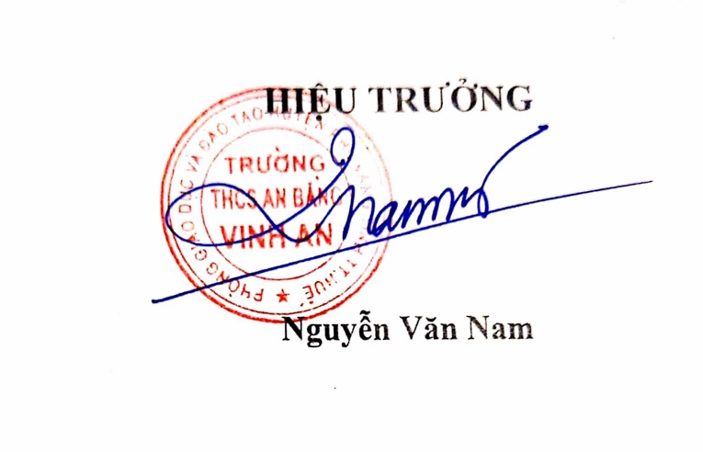
Vinh An, ngày 17 tháng 5 năm 2020

